Evangelio de Marcos
Capítulo 6

1 Jesús salió de allí y se dirigió a su pueblo, seguido de sus discípulos.

2 Cuando llegó el sábado, comenzó a enseñar en la sinagoga, y la multitud que lo escuchaba estaba asombrada y decía: «¿De dónde saca todo esto? ¿Qué sabiduría es esa que le ha sido dada y esos grandes milagros que se realizan por sus manos?

3 ¿No es acaso el carpintero, el hijo de María, hermano de Santiago, de José, de Judas y de Simón? ¿Y sus hermanos no viven aquí entre nosotros?». Y Jesús era para ellos un motivo de escándalo.

4 Por eso les dijo: «Un profeta es despreciado solamente en su pueblo, en su familia y en su casa».

5 Y no pudo hacer allí ningún milagro, fuera de curar a unos pocos enfermos, imponiéndoles las manos.

6 Y él se asombraba de su falta de fe. Jesús recorría las poblaciones de los alrededores, enseñando a la gente.

7 Entonces llamó a los Doce y los envió de dos en dos, dándoles poder sobre los espíritus impuros.

8 Y les ordenó que no llevaran para el camino más que un bastón; ni pan, ni alforja, ni dinero;

9 que fueran calzados con sandalias y que no tuvieran dos túnicas.

10 Les dijo: «Permanezcan en la casa donde les den alojamiento hasta el momento de partir.

11 Si no os reciben en un lugar y la gente no os escucha, al salir de allí, sacudid hasta el polvo de los pies, en testimonio contra ellos».

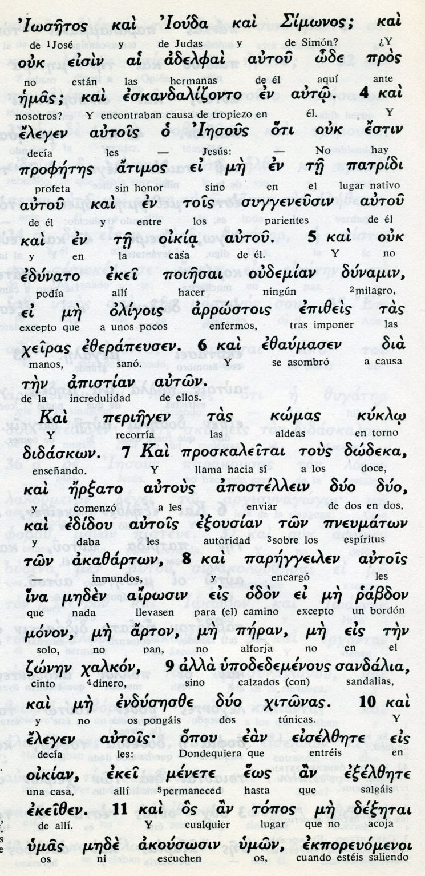

12 Entonces fueron a predicar, exhortando a la conversión;

13 expulsaron a muchos demonios y curaron a numerosos enfermos, ungiéndolos con óleo.

14 El rey Herodes oyó hablar de Jesús, porque su fama se había extendido por todas partes. Algunos decían: «Juan el Bautista ha resucitado, y por eso se manifiestan en él poderes milagrosos:.

15 Otros afirmaban: «Es Elías». Y otros: «Es un profeta como los antiguos».

16 Pero Herodes, al oír todo esto, decía: «Este hombre es Juan, a quien yo mandé decapitar y que ha resucitado».

17 Herodes, en efecto, había hecho arrestar y encarcelar a Juan a causa de Herodías, la mujer de su hermano Felipe, con la que se había casado.

18 Porque Juan decía a Herodes: «No te es lícito tener a la mujer de tu hermano».

19 Herodías odiaba a Juan e intentaba matarlo, pero no podía,

20 porque Herodes lo respetaba, sabiendo que era un hombre justo y santo, y lo protegía.
- - - - - - - - -

El envío de los discípulos y de los apóstoles a las aldeas por donde iba a pasar Jesús se presenta en el Evangelio como un ensayo para prepararlos a algo más que acompañar al Maestro. Deberían hacer esa labor los seguidores del Maestro una vez que este desapareciera del mundo.

Jesús les concede el poder de hacer milagros si tienen fe para ello tanto los que los realizan como los que los reciben

Jesús manifiesta cómo su estancia en la tierra va a ser breve y como su proyecto apostólico aspira a extenderse por el mundo entero.

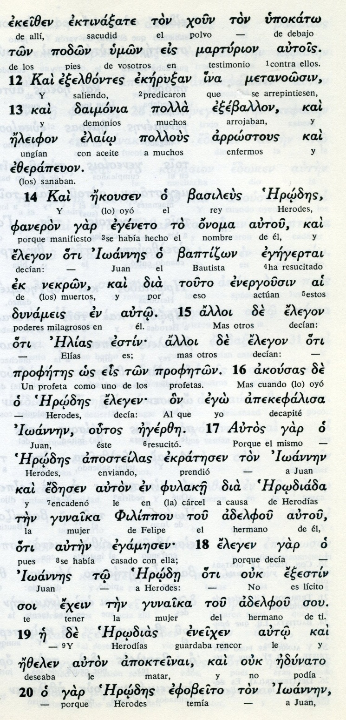

Conceptos básicos

join: polvo
martirion: testimonio
daimonia: demonios
exebbalon: expulsión
arrostous: enfermos
Profete: profeta

21 Un día se presentó la ocasión favorable. Herodes festejaba su cumpleaños, ofreciendo un banquete a sus dignatarios, a sus oficiales y a los notables de Galilea.

22 La hija de Herodías salió a bailar, y agradó tanto a Herodes y a sus convidados, que el rey dijo a la joven: «Pídeme lo que quieras y te lo daré».

23 Y le aseguró bajo juramento: «Te daré cualquier cosa que me pidas, aunque sea la mitad de mi reino».

24 Ella fue a preguntar a su madre: «¿Qué debo pedirle?». «La cabeza de Juan el Bautista», respondió esta.

25 La joven volvió rápidamente a donde estaba el rey y le hizo este pedido: «Quiero que me traigas ahora mismo, sobre una bandeja, la cabeza de Juan el Bautista».

26 El rey se entristeció mucho pero, a causa de su juramento y por los convidados, no quiso contrariarla.

- - - - - - - - - -

Marcos recuerda el fin del Bautista, de una manera un tanto discrepenta de los que hae Flavio Josefo, en su Historia sobre Herodes Antipas, en Antigüedades Judias.

Flavo dice que le apresó y condenó por la mucha fama que tenia en todo su reino y eso le quitaba la que el rey vanidoso buscaba.

Marcos viene a explicar la muerte del Bautista por el odio de la mujer adultrina que el tal rey se había echado de manera ilegal

No importa lo que sea más verídico, aunque es probable que las dos razones o motivos se complementen. Lo importate es que Juan Bautista murió a manos de un rey vicioso, Fue verdadero mártir de su actividad en favor del Reino de Dios y vivió y murió como resultado de su labor de profeta precursor del Mesías Salvador.

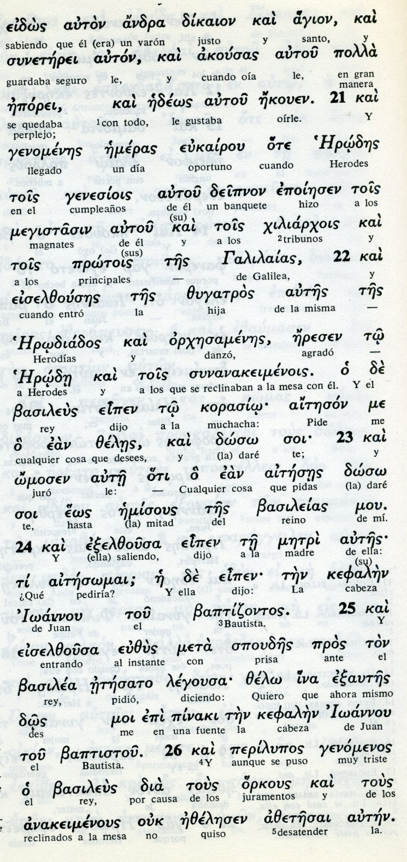
Conceptos básicos

jiliarjoi: tribuno
krasio: muchcha, bailarina
metri: madre
kefalen: cabeza
spoudes: prisa
orkous: juramento

27 En seguida mandó a un guardia que trajera la cabeza de Juan.

28 El guardia fue a la cárcel y le cortó la cabeza. Después la trajo sobre una bandeja, la entregó a la joven y esta se la dio a su madre.

29 Cuando los discípulos de Juan lo supieron, fueron a recoger el cadáver y lo sepultaron.

30 Los Apóstoles se reunieron con Jesús y le contaron todo lo que habían hecho y enseñado.

31 El les dijo: «Venid conmigo solos a un lugar desierto, para descansar un poco». Porque era tanta la gente que iba y venía, que no tenían tiempo ni para comer.

32 Entonces se fueron solos en la barca a un lugar desierto.

33 Al verlos partir, muchos los reconocieron, y de todas las ciudades acudieron por tierra a aquel lugar y llegaron antes que ellos.

34 Al desembarcar, Jesús vio una gran muchedumbre y se compadeció de ella, porque eran como ovejas sin pastor, y estuvo enseñándoles largo rato.
- - - - - - - - - - - - - - - -

Es aleccionador que entre descansar del trabajo realizado y atender a la muchedumbre inesperada, Jesús enseña a los discípulos regresados del trabajo que el apóstol verdadero tiene que preferir porque es su misión primordial: ayudar a la gente.

Dejar el descanso para otro día y comenzar a atender a la gente que había llegado y tenia deseo de conocer a Jesús y de recibir sus dones, era su deber.

Será una de las consignas para los evangelizadores de todo el mundo y de todos los tiempos
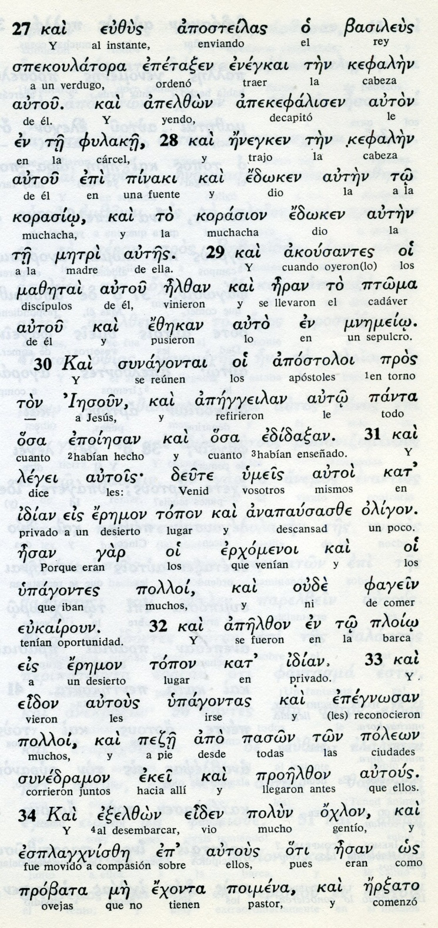
Conceptos básicos

deute: venid
anapausasze: descansad
edidaxan: enseñanzas
eremon: desierto, soledad
idian: privado, particular
poleon: ciudades
polli: muchos

35 Como se había hecho tarde, sus discípulos se acercaron y le dijeron: «Este es un lugar desierto, y ya es muy tarde.

36 Despide a la gente, para que vaya a las poblaciones cercanas a comprar algo para comer».

37 El respondió: «Dadles de comer vosotros mismos». Ellos le dijeron: ¿Iremos a comprar pan por valor de doscientos denarios para dar de comer a todos?».

38 Jesús preguntó: «¿Cuántos panes tenéis vosotros? id verlo». Después de averiguarlo, dijeron: «Cinco panes y dos pescados».

39 El les ordenó que hicieran sentar a todos en grupos, sobre la hierba verde,

40 y la gente se sentó en grupos de cien y de cincuenta.

41 Entonces él tomó los cinco panes y los dos pescados, y levantando los ojos al cielo, pronunció la bendición, partió los panes y los fue entregando a los discípulos para que los distribuyeran. También repartió los dos pescados entre la gente.
- - - - - - - - - - - - - - -

La multiplicación de los panes y peces implica una ayuda a la predicación, pues Jesús busca que todos se den cuenta de que su predicación no implica solo palabras, sino también acciones.

La gente se va dando cuenta de que el pan para una muchedumbre tan grande no es la enseñanza, pero que Jesús se preocupa también de las necesidades del cuerpo.

La gente habla y se sorprende, pero come también en el desierto tanto el pan como el pescado que les llega de manera tan inesperada.

No es extraño que luego quieran venir a proclamarlo rey, es decir a reconocer que ese Mesías que habla dl Reino de dios y del perdón, además se preocupa del bienestar de los oyentes.

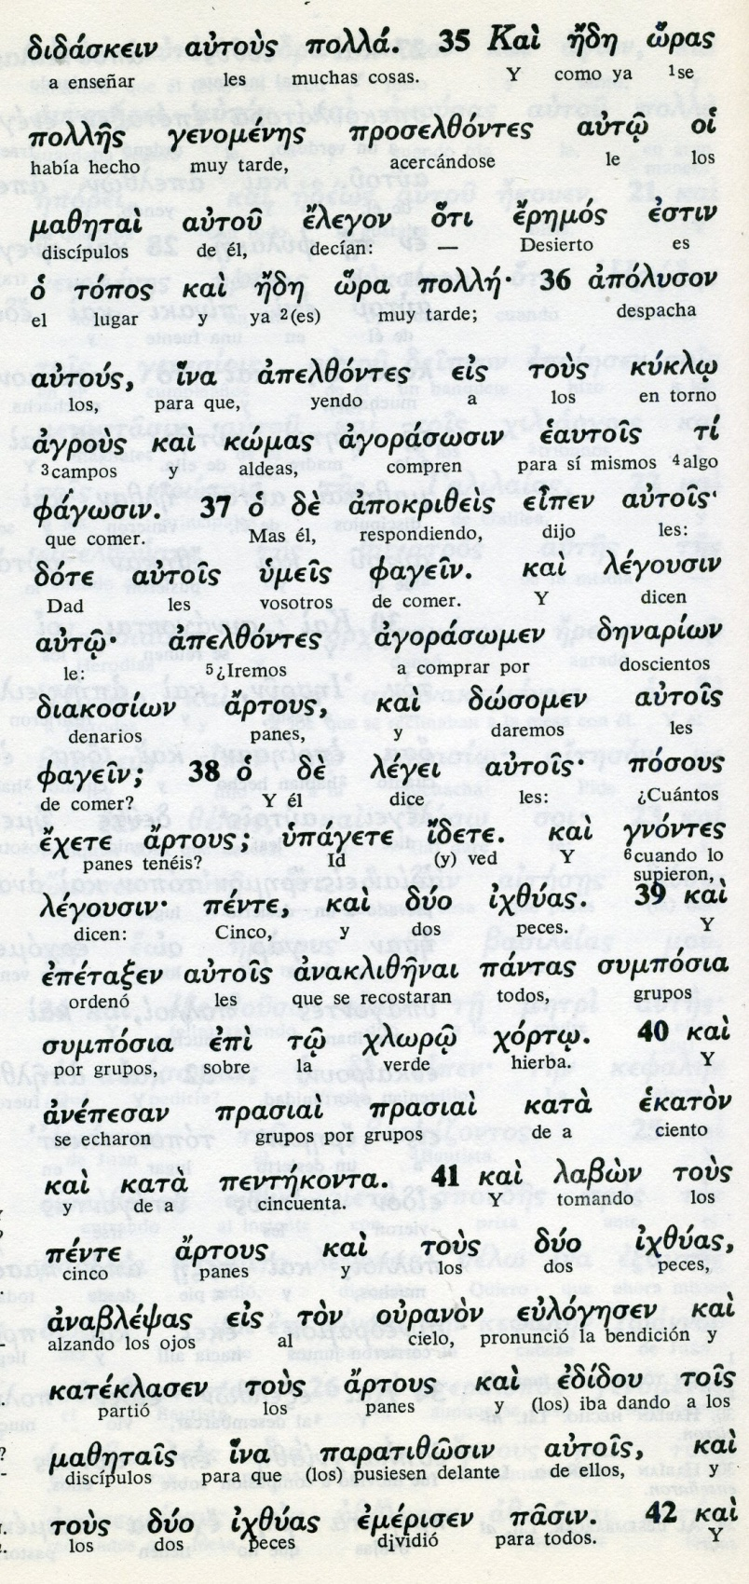
Conceptos básicos

eremos: desierto
artou: panes
ixzias: peces
sumposia: grupos
anablepsas: elevando los ojos
emerisen: dividió
pasin:todos

42 Todos comieron hasta saciarse,

43 y se recogieron doce canastas llenas de sobras de pan y de restos de pescado.

44 Los que comieron eran cinco mil hombres.

45 En seguida, Jesús obligó a sus discípulos a que subieran a la barca y lo precedieran en la otra orilla, hacia Betsaida, mientras él despedía a la multitud.

46 Una vez que los despidió, se retiró a la montaña para orar.

47 Al caer la tarde, la barca estaba en medio del mar y él permanecía solo en tierra.

48 Al ver que remaban muy penosamente, porque tenían viento en contra, cerca de la madrugada fue hacia ellos caminando sobre el mar, e hizo como si pasara de largo.

49 Ellos, al verlo caminar sobre el mar, pensaron que era un fantasma y se pusieron a gritar,

50 porque todos lo habían visto y estaban sobresaltados. Pero él les habló enseguida y les dijo: «Tranquilícense, soy yo; no teman».

51 Luego subió a la barca con ellos y el viento se calmó. Así llegaron al colmo de su estupor,
- - - - - - - - - - - - - - -

El segundo milagro Jesús lo reservaba parasus discípulos, que caminaban en la barca para su ciudad de Cafarnaum

Y ese milagro se lo iba a hacer constar de forma un tanto singular: fue hacia ellos andando sobre las aguas, les aviso que la fe hacfe milagros y les tuvo que tranquilizar pues no daban crédito a los que sus ojos veían

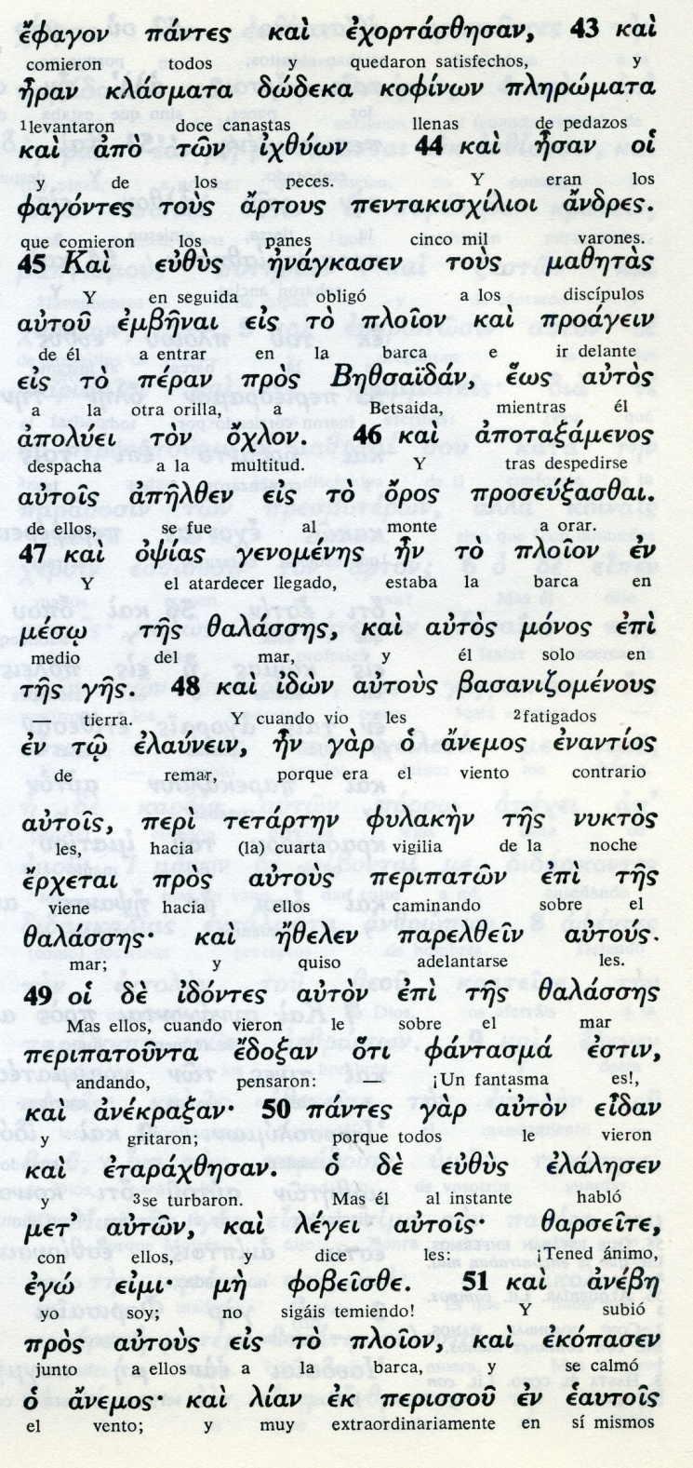

Conceptos básicos

psias: atardecer
filaken: vigilia
nuktos:noche
parelzein: adelantar, acercarse
fantasma: fantasma
zarseite: tranquilizaos
ego eimi: soy yo
mefobeisze: no emáis

52 porque no habían comprendido el milagro de los panes y su mente estaba enceguecida.

53 Después de atravesar el lago, llegaron a Genesaret y atracaron allí.

54 Apenas desembarcaron, la gente reconoció en seguida a Jesús,

55 y comenzaron a recorrer toda la región para llevar en camilla a los enfermos, hasta el lugar donde sabían que él estaba.

56 En todas partes donde entraba, pueblos, ciudades y poblados, ponían a los enfermos en las plazas y le rogaban que los dejara tocar tan sólo los flecos de su
manto, y los que lo tocaban quedaban curados.

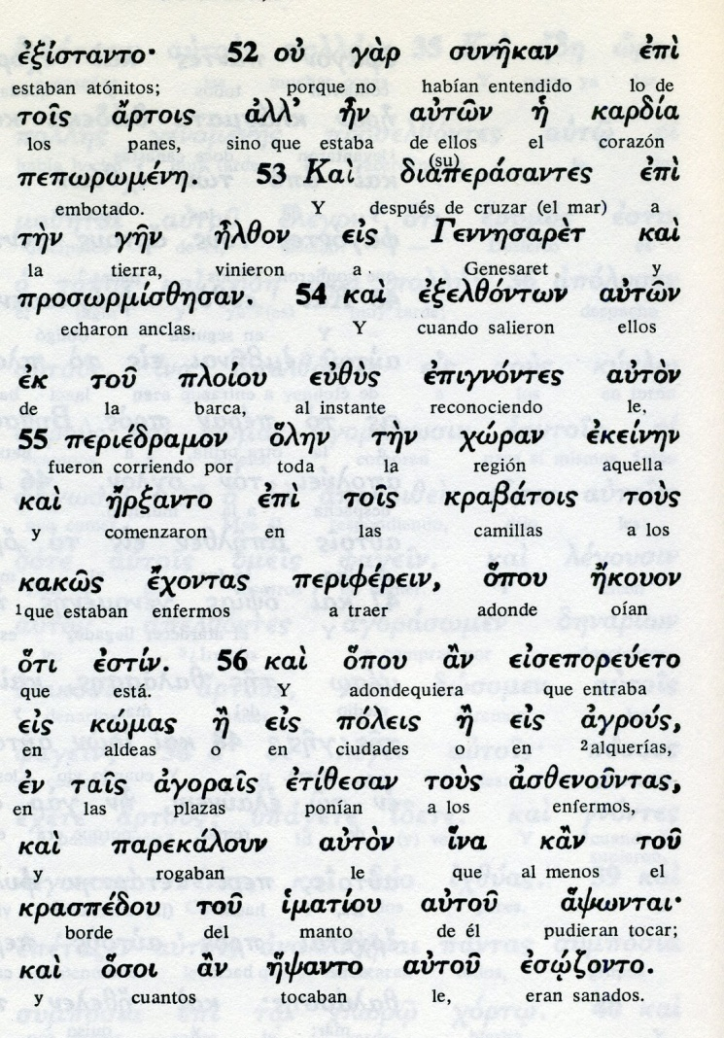

Exégesis
Mision de los discípulos

1. Jesús rechazado en Nazareth

Marcos pone la visita de Jesús a su pueblo de Nazareth hacia la mitad de la mision profética del Señor.
Coincide con Mateo que fue en la sinagoga donde primero logró admiración y luego provocó el rechazo.
En Nazareth fue con sus discipulos. Les comentó una profecia que Marcos no cita y les dijo que "ningún profeta es rcibido en su propia casa"
La gente se quedaba sorprendida de su sabiduria. Pero no pudo hacer alli casi ningun milagro pues era gente que tenía poca fe
y se marchó pronto. Mateo y Lucas relatan cosas mas fuertes. Marrcos todo lo de Nazaret lo suaviza

2 Envío de los discípulos

Después tuvo la idea de enviar a sus doce Apóstoles a las aldeas y localidades para que feran cogiendo experiencia. Y para ello les preparó con una lista de consignas de paz, de austeridad, de entrega, de serncillez. Y les dió el poder de hacer milagros y arrojar espiritu malos.

3. Martirio del Bautista

A proposito de que le dijeron a Jesús que el rey Herodes Antipas queria verle, Marcos relata el cómo y el por qué fue decapitado Juan el Batista.
Es interesante el motivo que alude Marcos y los demás evangelistas: el odio de la mujer adulterina que e rey se había echado, Herodias, esposa de su hermano Filipo y sobre la cual Juan el Bautista le había dicho al Rey que no era lícito tenerla por esposa.
Aprovechándose de su joven hija que bailó y el rey la ofrecio con juramento cualquier regalo que pidiera, solicitó la cabeza de Juan Bautista por insinuación de la madre. Y le fue dada de inmediato
.
Mas posibilidades tiene la razon ue alude Flavio Josefo: los elos del rey ante la gran fama que el Bautista tenia entre los

4. Regreso de los enviados

Co alegria regresaron de su experencia los Apóostoles y decían: "Hasta los espirtus se nos someten en el nombre del Maestro"
Jesús le acogió también con alegría y alabanzas, porque cada vez estaban más preparados
Pero había tanta gente ue no pudieron descansar. Jesús les indicó que fueran en la barca a lugar más alejado y asi lo hicieron. Pero al ver la gente que se iban les siguieron por tierra.

5 Multiplicacion de los panes

Y llegaron los apostoles; pero, "como buenos "misioneros", apenas pudieron descansar.
De inmediato llegaron mucha más gente y Jesús se compadeció de todos los que le buscaban y comenzo a enseñarles muchas cosas
Despues de hablarles, Jesús pidio a los Apóstoles que les dieran de comer.
Desconcertados por la orden se decian: ¿Cómo vamos a dar pan a tanta gente...?
Pero Jesús mandó que se sentarán en grupos y con cinco panes y dos peces, Jesús los bendijo y comenzó a repartirlos entre los presentes.
Todos comieron hasta saciarse y después Jasus mandó recoger las sobras: doce cestos
La gente se fue marchando y Jesús pidió a los Apóstoles que ellos se fueren con la barca. El iría después.

6. Camino sobre las aguas

Cuando iban de camino hacia la costa, vieron a uno que venia andando sobre el agua de lago. Creyeron que era un fantasma y se asustaron. El les les dijo: No temáis , soy yo
Mateo añade el dato de que Pedro le pidió andar en el agua también él. Pero Marcos indica que Jesús subió a bordo y al momento la barca tocó tierra.

Esa diferencia de detalles asegura que cada autor buscó en sus recuerdos o en testigos lo que realmente sucedió.

